Подача заявления о доставке через сайт Пенсионного Фонда РФ
Официальный сайт ПФР http://pfrf.ru/
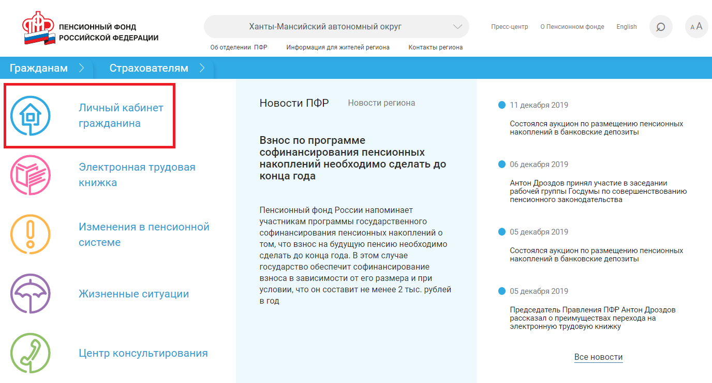
Рисунок 1 - Главная страница Вход в Личный кабинет
После нажатия на ссылку "Личный кабинет гражданина" откроется страница Электронные услуги и сервисы ПФР (рисунок 2). Выбрать - Пенсии - подать заявление "О доставке"
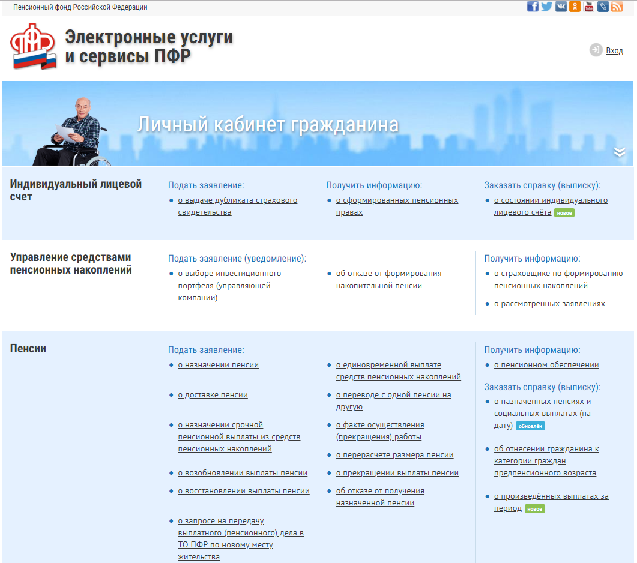

ввести уже имеющийся пароль от портала госуслуг,
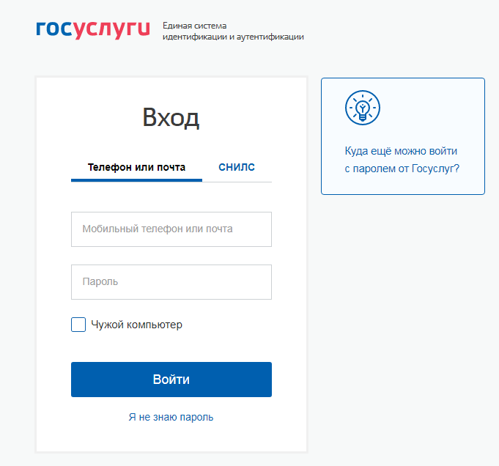
и заполнить заявление.
При этом не забудьте указать номер Вашего счета, а не номер карточки банка.
Программа так же спросит БИК банка и после ввода номера реквизиты банка заполнятся автоматически.
После заполнения заявления нажимаем кнопку справа внизу "сформировать заявление" и далее "отправить заявление".

В Вашем личном кабинете на сайте ПФР в разделе уведомления. Вы сможете просматривать все поданные Вами через сайт ПФР заявления, а так же уведомления о дальнейшем решении по ним.

